**Жданович Иосиф Алексеев (Zdanowicz Joseph)**

25.06.1805 – крещение, крестные родители Камизёнок Гаврила и Варавич Марта (НИАБ 937-4-32, л.11об, №22/1805-р).

**НИАБ 937-4-32** Лист 11об. **Метрическая запись №22/1805-р.**

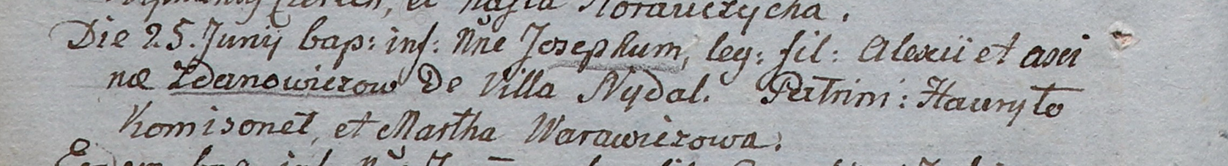

Дедиловичский костел Наисвятейшего Сердца Иисуса. 25 июня 1805 года. Метрическая запись о крещении.

Żdanowicz Joseph – сын крестьян: Жданович Иосиф Алексеев, деревня Недаль.

Żdanowicz Alexi – отец: Жданович Алексей Павлов, деревня Недаль.

Żdanowiczowa Axinia – мать: Жданович Ксеня Антонова, деревня Недаль.

Komisonek Hauryło – крестный отец.

Warawiczowa Martha – крестная мать.

Linhart Hiacinthus – ксёндз.